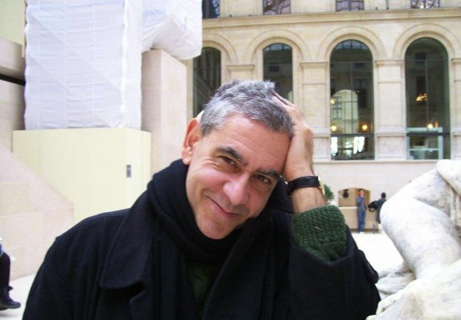

Le “dolenti note”: tratti in movimento nell’italiano contemporaneo.
conferenza del professor Giuseppe Patota
ordinario di Linguistica italiana presso l’Università di Siena e Accademico della Crusca
lunedì 24 giugno 2019
h. 18.00

Seminarstraße 3, Romanisches Seminar,
Ernst-Robert-Curtius-Saal (RS 218)
in lingua italiana

Per info mail: mail@italienzentrum.de
Pagina Facebook: https://www.facebook.com/Italienzentrum.Heidelberg/

